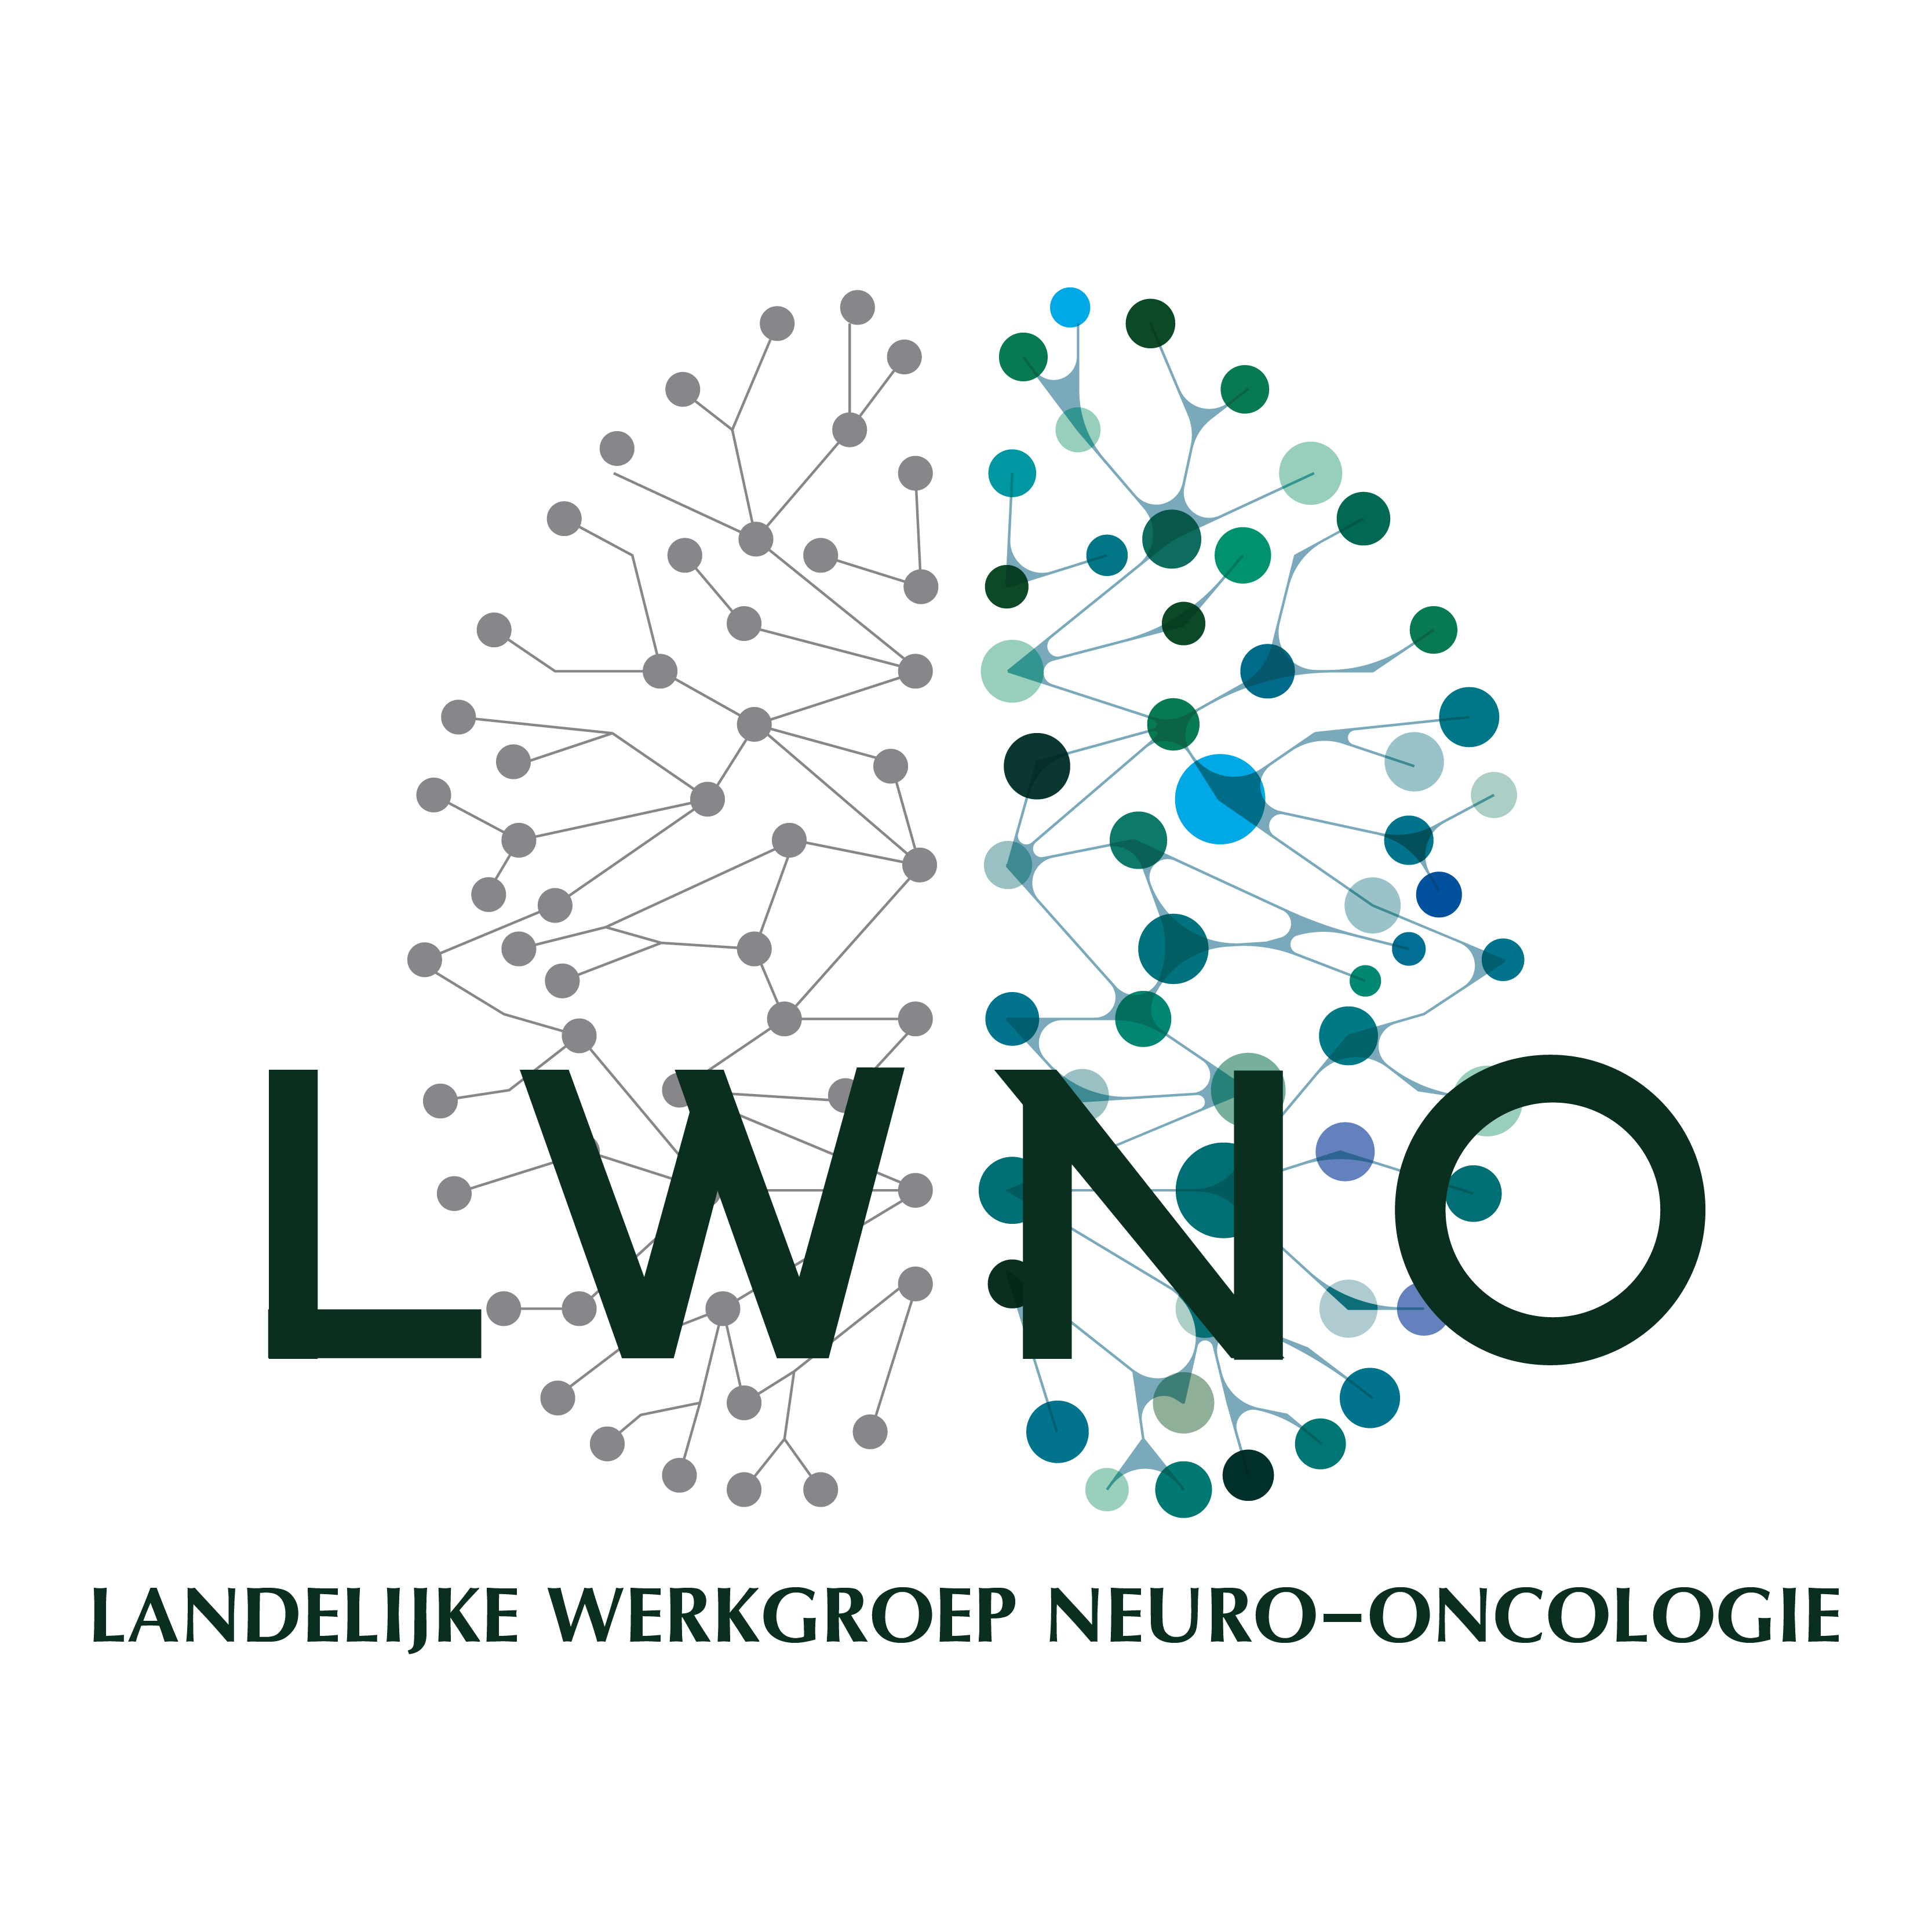

Aanmeldformulier abstract

voor de Wetenschappelijke dag van de Landelijke Werkgroep Neuro-Oncologie (LWNO)
op vrijdag 21 maart 2025 in Leerhotel het Klooster te Amersfoort

Gegevens spreker

Achternaam
Tussenvoegsel(s)
Voornaam
Titels
Functie/specialisme
Instituut/instelling
E-mailadres
Mobiel nummer
Titel presentatie

Instructie abstract
- Titel, auteurs, affiliaties
- GEEN referenties
- Maximaal 25 regels
- Worddocument, lettertype Arial 9, regelafstand tenminste 13
- Abstracts en presentaties bij voorkeur in het Nederlands, maar Engels is ook toegestaan
- Inleveren als Wordbestand

Indienen abstract
Dit formulier kunt u insturen uiterlijk vrijdag 3 januari 2025 via lwno@iknl
llll

